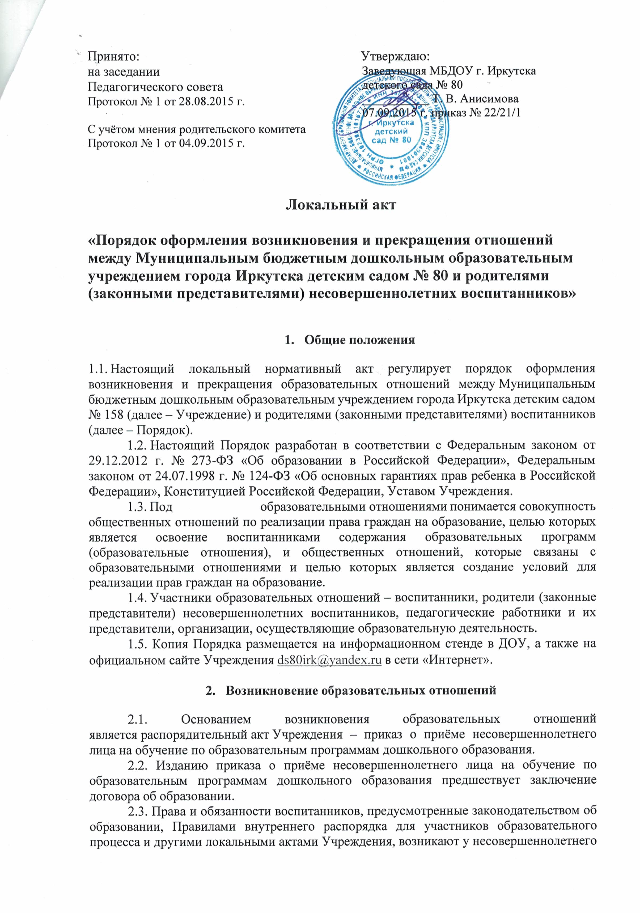лица, принятого на обучение с даты, указанной в приказе о приёме воспитанника на обучение.
2.4. Приказ о приёме воспитанника на обучение издаётся с момента фактического прибытия в Учреждение.
- Договор об образовании

3.1. Договор об образовании заключается в простой письменной форме между Учреждением и родителями (законными представителями) несовершеннолетнего лица.
3.2. В договоре об образовании должны быть указаны основные характеристики образования, в том числе вид, уровень и (или) направленность образовательной программы (часть образовательной программы определенного уровня, вида и (или) направленности), форма обучения, срок освоения образовательной программы (продолжительность обучения).
3.3. Договор об образовании не может содержать условия, которые ограничивают права воспитанников или снижают уровень предоставления им гарантий по сравнению с условиями, установленными законодательством об образовании. Если условия, ограничивающие права воспитанников или снижающие уровень предоставления им гарантий, включены в договор, такие условия не подлежат применению.
3.4. Договор об образовании регистрируется в специальном журнале.

- Прекращение образовательных отношений

4.1. Образовательные отношения прекращаются в связи с отчислением воспитанника из Учреждения:
- в связи с получением образования (завершением обучения);
- досрочно.
4.2. Досрочное прекращение образовательных отношений осуществляется в следующих случаях:
- по инициативе родителей (законных представителей) несовершеннолетнего воспитанника, в том числе в случае перевода воспитанника для продолжения освоения образовательной программы в другое образовательное учреждение;
- по обстоятельствам, не зависящим от воли родителей (законных представителей) несовершеннолетнего воспитанника и образовательного учреждения, в том числе в случаях ликвидации образовательного учреждения, аннулирования лицензии на осуществление образовательной деятельности;
- при наличии медицинского заключения о состоянии здоровья воспитанника, препятствующего его дальнейшему пребыванию в Учреждении;
- при необходимости направления воспитанника в Учреждение иного типа с согласия родителей (законных представителей);
- в связи с невыполнением родителями (законными представителями) воспитанника условий договора об образовании, заключённого между ними и Учреждением.
4.3. Досрочное прекращение образовательных отношений по инициативе родителей (законных представителей) несовершеннолетнего воспитанника не влечет для него каких-либо дополнительных, в том числе материальных обязательств перед учреждением, если иное не установлено договором об образовании.
4.4 Основанием для прекращения образовательных отношений является приказ об отчислении воспитанника из Учреждения. Права и обязанности воспитанника, предусмотренные законодательством об образовании и локальными нормативными актами Учреждения, прекращаются с даты его отчисления из образовательного Учреждения.
4.5. Учреждение, его учредитель в случае досрочного прекращения образовательных отношений по основаниям, не зависящим от воли Учреждения, обязано обеспечить перевод воспитанника в другое образовательное учреждение, и исполнить иные обязательства, предусмотренные договором об образовании.
4.6. В случае прекращения деятельности Учреждения, а также в случае аннулирования у него лицензии на право осуществления образовательной деятельности, учредитель Учреждения обеспечивает перевод воспитанников с согласия родителей (законных представителей) несовершеннолетних воспитанников в другие образовательные учреждения, реализующие соответствующие образовательные программы.

